Los atributos “Describen propiedades de las entidades y las relaciones. En este modelo se representan con un círculo, dentro del cual se coloca el nombre del atributo. Ejemplo:” (Sánchez, 2004, pág. 21).
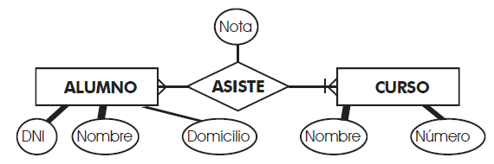
(Sánchez, 2004, pág. 21).

